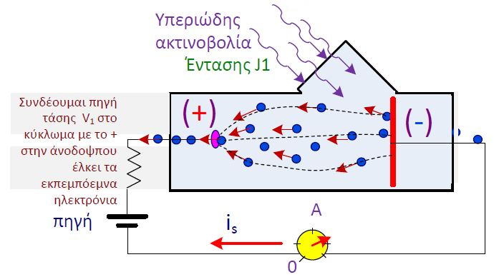
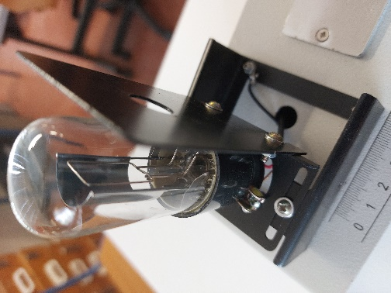

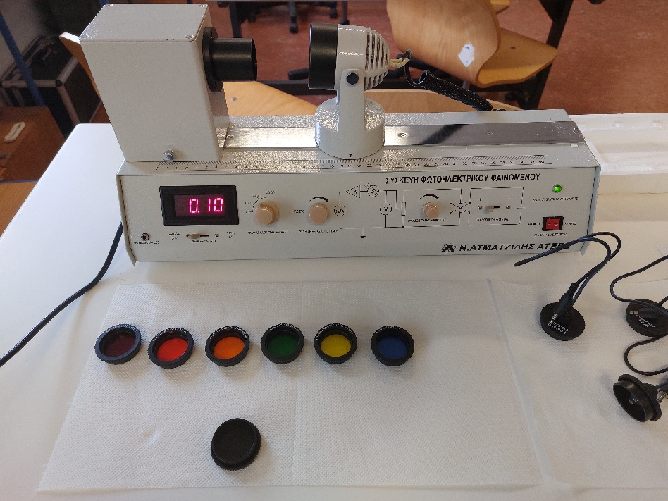

ΦΩΤΟΗΛΕΚΤΡΙΚΟ

ΦΑΙΝΟΜΕΝΟ

Φωτοηλεκτρικό φαινόμενο

Εισαγωγή
Η ανάπτυξη της κβαντικής θεωρίας στις αρχές του 20ου αιώνα άλλαξε δραστικά τις απόψεις μας για τη φύση του φωτός, επιτρέποντάς μας να το θεωρήσουμε ως σωματίδιο αλλά και ως κύμα. Το φωτοηλεκτρικό φαινόμενο έχει μια εξέχουσα θέση στην ιστορία της πειραματικής φυσικής ως ένα από τα πειράματα που οδήγησαν στην ανάπτυξη της Κβαντικής Μηχανικής. Είναι ένα από τα πρώτα φαινόμενα που ανακαλύφθηκαν στο οποίο το φως φαινόταν να λειτουργεί ως σωματίδιο και όχι ως κύμα. Ο Άλμπερτ Αϊνστάιν πήρε το βραβείο Νόμπελ το 1921 για την προώθηση αυτής της νέας ιδέας στη φυσική.

ΠΕΡΙΓΡΑΦΗ ΤΟΥ ΦΑΙΝΟΜΕΝΟΥ- ΘΕΩΡΙΑ

Ως φωτοηλεκτρικό φαινόμενο χαρακτηρίζεται η εκπομπή ηλεκτρονίων από την επιφάνεια ενός μετάλλου όταν προκαλείται από την πρόσπτωση ορατής ή υπεριώδους ακτινοβολίας.
Τα ηλεκτρόνια που εκπέμπονται με αυτόν τον τρόπο μπορούν να ονομαστούν φωτοηλεκτρόνια. Σύμφωνα με την κλασική ηλεκτρομαγνητική θεωρία, αυτό το φαινόμενο μπορεί να αποδοθεί στη μεταφορά ενέργειας από το φως σε ένα ηλεκτρόνιο. Από αυτή την άποψη, μια αλλαγή στην ένταση του φωτός θα προκαλούσε αλλαγές στην κινητική ενέργεια των ηλεκτρονίων που εκπέμπονται από το υλικό. Επιπλέον, σύμφωνα με αυτή τη θεωρία, ένα αρκετά αμυδρό φως θα αναμενόταν να δείξει μια χρονική καθυστέρηση μεταξύ της αρχικής στιγμής που προσπίπτει το φως στη μεταλλική επιφάνεια και της επακόλουθης εκπομπής ενός ηλεκτρονίου. Ωστόσο, τα πειραματικά αποτελέσματα δεν ήταν σε συμφωνία με καμία από τις δύο προβλέψεις που έγιναν από την κλασική θεωρία. Αντίθετα έδειξαν ότι τα ηλεκτρόνια αποσπώνται μόνο από την πρόσκρουση φωτός όταν αυτό υπερβαίνει μια ελάχιστη συχνότητα. Κάτω από αυτό το όριο, δεν εκπέμπονται ηλεκτρόνια από το υλικό, ανεξάρτητα από την ένταση του φωτός ή τη διάρκεια της έκθεσης στο φως.

ΠΕΙΡΑΜΑΤΙΚΗ ΔΙΑΤΑΞΗ ΚΑΙ ΧΑΡΑΚΤΗΡΙΣΤΙΚΑ ΤΟΥ ΦΩΤΟΗΛΕΚΤΡΙΚΟΥ ΦΑΙΝΟΜΕΝΟΥ
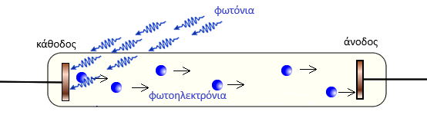
Στις εικόνες 1 και 2 φαίνεται μια σχηματοποιημένη πειραματική διάταξη για τη μελέτη του φωτοηλεκτρικού φαινομένου.
Οι παράμετροι που μπορούν να μεταβληθούν στο πείραμα είναι:
Εικόνα 1: Σχηματική αναπαράσταση της εξόδου φωτοηλεκτρονίων από την κάθοδο λόγω της πρόσπτωσης φωτονίων κατάλληλης συχνότητας.
α) Η συχνότητα και η ένταση του προσπίπτοντος φωτός
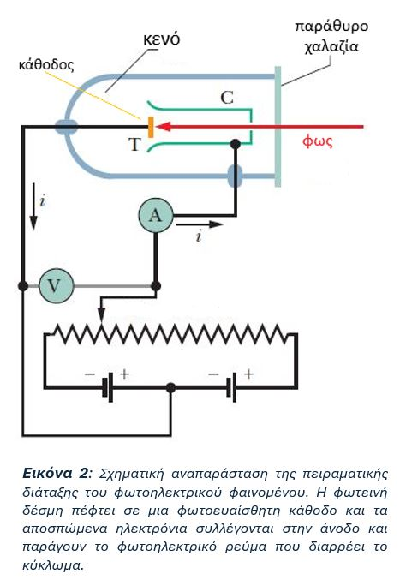
β) Η τάση V μεταξύ ανόδου και καθόδου η οποία μπορεί να λάβει τόσο θετικές όσο και αρνητικές τιμές.
Το μέγεθος που μετράμε είναι η ένταση $i$ του φωτορεύματος.
Επιπλέον αντιστρέφοντας την τάση μεταξύ ανόδου και καθόδου, ${(V}_{A}-V_{C}<0)$ , μέχρι την τιμή $V_{0}$ στην οποία θα μηδενιστεί τελείως το φωτορεύμα, μπορούμε να μετρήσουμε και την μέγιστη κινητική ενέργεια των φωτοηλεκτρονίων όταν εξέρχονται από την κάθοδο. Η τιμή αυτή θα είναι:
$K_{max}=e∙V_{0}$ (1)
Το έργο του ηλεκτρικού πεδίου κατά την κίνηση του ηλεκτρονίου από την κάθοδο στην άνοδο είναι $e∙V_{0}$ και θα πρέπει να ισούται με την κινητική ενέργεια του ηλεκτρονίου που αναλώθηκε στη διαδρομή.

ΠΕΙΡΑΜΑΤΙΚΑ ΧΑΡΑΚΤΗΡΙΣΤΙΚΑ ΤΟΥ ΦΩΤΟΗΛΕΚΤΡΙΚΟΥ ΦΑΙΝΟΜΕΝΟΥ

Από την πειραματική μελέτη του φωτοηλεκτρικού φαινομένου προκύπτουν τα εξής:
- Η ένταση ($i$) του φωτορεύματος αυξάνεται ανάλογα με την ένταση ($I$) του φωτός.
- Το φωτοηλεκτρικό ρεύμα εμφανίζεται μόνο όταν η συχνότητα της φωτεινής δέσμης είναι μεγαλύτερη από μια οριακή τιμή $f_{0}≥f_{min}$ (κατώφλι συχνότητας), η οποία είναι χαρακτηριστική για το υλικό της φωτοκαθόδου.
- Η κινητική ενέργεια των ηλεκτρονίων δεν εξαρτάται από την ένταση της φωτεινής δέσμης αλλά μόνο από τη συχνότητά της.
- Το φωτοηλεκτρικό ρεύμα εμφανίζεται σχεδόν ταυτόχρονα με την πτώση της φωτεινής δέσμης στην φωτοκάθοδο. Αν υπάρχει κάποια χρονική υστέρηση αυτή θα είναι μικρότερη από ένα νανοδευτερόλεπτο ( 1ns=10⁻⁹ s).
- Για θετική τάση ${(V}_{A}-V_{C}>0)$ το φωτόρευμα φτάνει σε τιμή κόρου, η οποία αυξάνεται μόνο με την αύξηση της έντασης του φωτός.
- Για αρνητική τάση ${(V}_{A}-V_{C}<0)$ η ένταση του φωτορεύματος μηδενίζεται όταν η τάση υπερβεί την τάση αποκοπής $V_{0}$ ${ (V}_{A}-V_{C}<V_{0})$.

ΑΠΟΠΕΙΡΑ ΚΛΑΣΣΙΚΗΣ ΕΡΜΗΝΕΙΑΣ ΤΟΥ ΦΩΤΟΗΛΕΚΤΡΙΚΟΥ ΦΑΙΝΟΜΕΝΟΥ

- Αύξηση της φωτεινής έντασης στην κλασική θεωρία (το φως είναι ηλεκτρομαγνητικό κύμα) συνεπάγεται αύξηση της έντασης Ε του ηλεκτρικού πεδίου. Αυτό το ισχυρότερο πεδίο ασκεί μεγαλύτερη δύναμη στα e και συνεπώς μπορεί να τα αποσπάσει ευκολότερα από το μέταλλο. Άρα το χαρακτηριστικό (1) εξηγείται από τη θεωρία αυτή.
- Η συχνότητα της ακτινοβολίας, όποια και αν είναι η τιμή της, μπορούμε αυξάνοντας κατάλληλα την ένταση να πετύχουμε την κυκλοφορία φωτορεύματος. Συνεπώς η ύπαρξη κατωφλίου συχνότητας παραμένει αναπάντητη από την κλασική θεωρία.
- Η κινητική ενέργεια των εξερχόμενων ηλεκτρονίων θα έπρεπε να εξαρτάται κυρίως από την ένταση της ακτινοβολίας και όχι από τη συχνότητά της. Όμως συμβαίνει ακριβώς το αντίθετο: Η κινητική ενέργεια εξαρτάται από τη συχνότητα (και μάλιστα γραμμικά) και είναι τελείως ανεξάρτητη από την ένταση της φωτεινή δέσμης.
- Με την κλασική προσέγγιση η προσφορά ενέργειας από το φως στα ηλεκτρόνια γίνεται σταδιακά και συνεπώς θα πρέπει να απαιτείται ένα ελάχιστο χρονικό διάστημα από την πρόσπτωση της δέσμης στην φωτοκάθοδο έως την εμφάνιση του φωτορεύματος. Για τις διατάξεις που χρησιμοποιούμε στα πειράματα μια απλή εκτίμηση δίνει χρονική καθυστέρηση της τάξεως του δευτερολέπτου. Όμως η πειραματική τιμή αυτού του χρόνου είναι αν όχι μηδενική σίγουρα μικρότερη του νανοδευτερολέπτου (Δt<10⁻⁹ s).

ΚΒΑΝΤΙΚΗ ΕΡΜΗΝΕΙΑ

Με βάση τα πειραματικά δεδομένα του φωτοηλεκτρικού φαινομένου ο Einstein συμπέρανε τα εξής:
- Η ενέργεια της ακτινοβολίας θα πρέπει να αποδίδεται στα ηλεκτρόνια σχεδόν ακαριαία σε μια δόση (πακέτα ενέργειας) και όχι με συνεχή τρόπο όπως προβλέπει η κλασική θεωρία.
- Η ενέργεια που μεταφέρουν τα πακέτα θα πρέπει να εξαρτάται από τη συχνότητα της ακτινοβολίας και όχι από την έντασή της.
Τα δύο παραπάνω συμπεράσματα είναι σε απόλυτη συμφωνία με το ″περίεργο″ συμπέρασμα του Planck για την ερμηνεία της ακτινοβολίας του μέλανος σώματος: Η εκπομπή της ηλεκτρομαγνητικής ακτινοβολίας συχνότητας $f$ γίνεται από τα τοιχώματα του μέλανος σώματος ασυνεχώς σε ακέραια πολλαπλάσια μιας βασικής ενέργειας $Ε=h∙f$

Ο Einstein επέκτεινε το συμπέρασμα του Planck ως εξής:
Υπόθεση των φωτονίων: Το ηλεκτρομαγνητικό κύμα, όχι μόνο εκπέμπεται κατά στοιχειώδη κομμάτια ενέργειας αλλά και στη συνέχεια υπάρχει σαν άθροισμα τέτοιων αδιαίρετων κομματιών τα λεγόμενα φωτόνια (ή κβάντα φωτός), με ενέργεια:
$Ε=h∙f$ (2)
Όπου: $h=6,626∙{10}^{-34} J∙s$ είναι η σταθερά του Planck, και
$f$ η συχνότητα του κύματος.
Με αυτή την υπόθεση εξηγείται αβίαστα το φωτοηλεκτρικό φαινόμενο:
Ένα φωτόνιο με ενέργεια $h∙f$ απορροφάται από ένα μόνο ηλεκτρόνιο μεταβιβάζοντάς του όλη του την ενέργεια. Ένα μέρος αυτής καταναλώνεται ως έργο εξαγωγής $ϕ$ και το υπόλοιπο μετατρέπεται σε κινητική ενέργεια του ηλεκτρονίου. Αυτός ο ενεργειακός μετασχηματισμός εκφράζεται απλά με τη φωτοηλεκτρική εξίσωση του Einstein:
$h∙f=K_{max}+ϕ⇒$
$K_{max}=h∙f-ϕ$ (3) (φωτοηλεκτρική εξίσωση του Einstein)

***Σχόλιο: Το ″ελεύθερα ηλεκτρόνια″ στο εσωτερικό του μετάλλου, είναι εγκλωβισμένα σ’ ένα αρνητικό τετραγωνικό δυναμικό (πεπερασμένου βάθους) γι’ αυτό και δεν μπορούν να εξέλθουν από το μέταλλο. Όπως είναι γνωστό από την κβαντομηχανική για δέσμιες καταστάσεις η ενέργεια των σωματιδίων είναι κβαντισμένη και επομένως τα ηλεκτρόνια αυτά καταλαμβάνουν πολλές διαφορετικές ενεργειακές στάθμες. Ως φερμιόνια (ημιακέραιο spin) ακολουθούν την κατανομή Fermi. Η υψηλότερη από τις ενεργειακές στάθμες των ηλεκτρονίων ονομάζεται στάθμη Fermi. Είναι φανερό ότι τα ηλεκτρόνια που καταλαμβάνουν αυτή τη στάθμη μπορούν να εξαχθούν ευκολότερα από τα υπόλοιπα. Το έργο εξαγωγής $ϕ$ ορίζεται ως η ενέργεια που απαιτείται για να εξαχθούν από το μέταλλο τα ηλεκτρόνια της υψηλότερης στάθμης, τα οποία προφανώς θα εξέρχονται με μεγαλύτερη κινητική ενέργεια σε σχέση με αυτά που καταλάμβαναν άλλες χαμηλότερες στάθμες ενέργειας από την στάθμη Fermi. Γι’ αυτό το λόγο στην εξίσωση (3) η κινητική ενέργεια είναι η μέγιστη. Το σχολικό βιβλίο δεν το αναφέρει ρητά αυτό αλλά επισημαίνεται στις οδηγίες διδασκαλίας.

Από την παραπάνω εξίσωση προκύπτουν τα εξής:
Αν η ενέργεια του φωτονίου $h∙f$ είναι μικρότερη από το έργο εξαγωγής $ϕ$ τότε δεν προκαλεί εξαγωγή του ηλεκτρονίου.
Για να συμβεί εξαγωγή ηλεκτρονίου θα πρέπει: $h∙f-ϕ≥0⇒h∙f≥ϕ⇒$ $f≥\frac{ϕ}{h}$ και κατά συνέπεια προκύπτει η τιμή της ελάχιστης απαιτούμενης συχνότητας (συχνότητας κατωφλίου) για την εξαγωγή του ηλεκτρονίου:
$f_{0}=\frac{ϕ}{h}$ (4) (συχνότητα κατωφλίου)

ΕΡΓΑΣΤΗΡΙΑΚΗ ΑΣΚΗΣΗ

Στόχοι:
- Η πειραματική επιβεβαίωση της γραμμικής σχέσης μεταξύ της μέγιστης κινητικής ενέργειας $K_{max}$ φωτοηλεκτρονίων και της συχνότητας $f$ της προσπίπτουσας ακτινοβολίας (η οποία είναι προφανής στην φωτοηλεκτρική εξίσωσης του Einstein).
- Ο πειραματικός υπολογισμός της τάσης αποκοπής $V_{αποκ.}$ και μέσω αυτής του έργου εξαγωγής $ϕ$.
- Ο προσδιορισμός της τιμής της σταθεράς του Planck $h$ από την κλίση της γραφικής παράστασης $K_{max}=F(f)$ .
- Ο υπολογισμός της συχνότητας κατωφλίου $f_{0}$ για το μέταλλο της καθόδου το οποίο στην χρησιμοποιούμενη συσκευή είναι το καίσιο Cs.
- Ο υπολογισμός της ρεύματος κόρου για συγκεκριμένη συχνότητα της ακτινοβολίας μέσω της σχεδίασης της γραφικής παράστασης της έντασης του φωτορεύματος σε συνάρτηση με την τάση μεταξύ ανόδου καθόδου $i=F(f)$.

Όργανα – Υλικά:
- Συσκευή φωτοηλεκτρικού φαινομένου.

Η ΠΕΙΡΑΜΑΤΙΚΗ ΔΙΑΔΙΚΑΣΙΑ
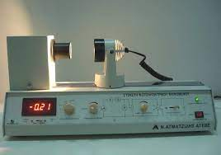
- Βάλτε σε λειτουργία την συσκευή του φωτοηλεκτρικού φαινομένου και περιμένετε περίπου 10 min για να λάβετε καλύτερες μετρήσεις (οδηγίες κατασκευαστή).
- Τοποθετείστε τη φωτεινή πηγή σε απόσταση 20 cm και ανοίξτε το διακόπτη ON/OFF. Μετά από 2 min μετρήστε το φωτόρευμα.
- Παρεμβάλλετε το φίλτρο στον υποδοχέα και επιλέξτε χαμηλή ένταση φωτισμού με τον επιλογέα ″ΡΥΘΜΙΣΗ ΕΝΤΑΣΗΣ ΦΩΤΙΣΜΟΥ″
- Περνώντας αργά το χέρι σας ανάμεσα από τη φωτεινή πηγή και το φίλτρο παρατηρείστε πως επηρεάζεται το φωτόρευμα (από το αμπερόμετρο της συσκευής). Απομακρύνεται στη συνέχεια το χέρι σας απότομα παρακολουθώντας το αμπερόμετρο. Τι παρατηρείτε σχετικά με το χρόνο αποκατάστασης του φωτορεύματος. Σχολιάστε το. Είναι συμβατό αυτό που παρατηρείτε σύμφωνα με την κλασική θεώρηση (όχι κβαντομηχανική) του φωτός;

- Μετρείστε το φωτόρευμα για δύο διαφορετικές αποστάσεις της πηγής από την κάθοδο και συμπληρώστε τις αντίστοιχες τιμές του φωτορεύματος: α) 28 cm β)14 cm.
α/α | Απόσταση πηγής – καθόδου (cm) | Ένταση φωτορεύματος (μA)
1) | 14
2) | 28

Με δεδομένο ότι η ένταση του φωτός μεταβάλλεται αντιστρόφως ανάλογα προς το τετράγωνο της απόστασης από την πηγή, σχολιάστε τη μεταβολή του φωτορεύματος και διατυπώστε το συμπέρασμα που προκύπτει για την σχέση φωτορεύματος-έντασης φωτός.

Ακολουθεί η διαδικασία για την εύρεση της τάσης αποκοπής για καθένα από τα γυάλινα φίλτρα και από τα leds:

- Εφαρμόζοντας αντίστροφη τάση και αυξάνοντας (την απόλυτη τιμή της) σταδιακά, ξεκινώντας από την τιμή μηδέν, μέχρι να μηδενιστεί το φωτόρευμα, προσδιορίστε την τάση αποκοπής και συμπληρώστε τον παρακάτω πίνακα για όλα τα γυάλινα φίλτρα:

ΠΙΝΑΚΑΣ 1 (ΓΥΑΛΙΝΑ ΦΙΛΤΡΑ)
 | ΧΡΩΜΑ | Περιοχή λ(nm) | κεντρική τιμή λ (nm) | Συχνότητα φωτός  (x10^14 Hz) (c=λ*f) | Τάση αποκοπής Vαπ. (Volt) | Kmax (x10^-19 Joule)  (Kmax =q_{e}*V)
ΦΙΛΤΡΑ ΓΥΑΛΙΝΑ | ΚΟΚΚΙΝΟ | 625-635 | 630 | 4,76
 | ΠΟΡΤΟΚΑΛΙ | 575-585 | 580 | 5,17
 | ΚΙΤΡΙΝΟ ΣΚΟΥΡΟ | 545-555 | 550 | 5,45
 | ΚΙΤΡΙΝΟ | 505-515 | 510 | 5,88
 | ΠΡΑΣΙΝΟ | 515-525 | 520 | 5,77
 | ΜΠΛΕ | 465-475 | 470 | 6,38

- Επαναλάβετε τη δραστηριότητα 6 για καθένα από τα τέσσερα LED. (Πιθανόν με το κόκκινο LED να μην μπορέσετε να πάρετε μέτρηση γιατί η ενέργεια του φωτονίου είναι περίπου ίση με το έργο εξαγωγής του Cs και η εμφάνιση του φωτοηλεκτρικού φαινομένου είναι οριακή)

ΠΙΝΑΚΑΣ 2 (LED)
 | ΧΡΩΜΑ | Περιοχή λ(nm) | κεντρική τιμή λ (nm) | Συχνότητα φωτός (x10^14 Hz) (c=λ*f) | Τάση αποκοπής Vαπ. (Volt) | Kmax (x10^-19 Joule) (Kmax =q_{e}*V)
LED | ΚΟΚΚΙΝΟ | 618-622 | 620 | 4,84
 | ΠΟΡΤΟΚΑΛΙ | 584-588 | 586 | 5,12
 | ΠΡΑΣΙΝΟ | 528-532 | 530 | 5,66
 | ΜΠΛΕ | 483-487 | 485 | 6,19

- Σχεδιάστε τη γραφική παράσταση της μέγιστης κινητικής ενέργειας σε συνάρτηση με τη συχνότητα για τις τιμές του πίνακα 1. Από αυτό υπολογίστε τη σταθερά του Planck και το έργο εξαγωγής για το μέταλλο της καθόδου. Με δεδομένες τις ακριβείς τιμές προσδιορίστε το % σφάλμα.

- Από το παραπάνω γράφημα υπολογίστε τη σταθερά του Planck και το έργο εξαγωγής $ϕ$ του μετάλλου της καθόδου(Cs). Με δεδομένες τις ακριβείς τιμές προσδιορίστε το % σφάλμα σε κάθε περίπτωση.
Από τη σχέση $K_{max}=h∙f-ϕ$ προκύπτει ότι:

Σταθερά Planck=κλίση της ευθείας=$h$=

Έργο εξαγωγής=τομή της ευθείας με τον κατακόρυφο άξονα=$ϕ$=

 | Η μετρούμενη τιμή | Η ακριβής τιμή (S.I.) | σφάλμα %
Σταθερά Planck: |  | 6,62607015$∙$10⁻³⁴
Έργο εξαγωγής (Cs) |  | 2,87$∙$10⁻¹⁹

- Σχεδιάστε τη γραφική παράσταση της μέγιστης κινητικής ενέργειας σε συνάρτηση με τη συχνότητα για τις τιμές του πίνακα 2. Με δεδομένες τις ακριβείς τιμές προσδιορίστε το % σφάλμα.

- Από το παραπάνω γράφημα υπολογίστε τη σταθερά του Planck και το έργο εξαγωγής $ϕ$ του μετάλλου της καθόδου(Cs). Με δεδομένες τις ακριβείς τιμές προσδιορίστε το % σφάλμα σε κάθε περίπτωση.

Από τη σχέση $K_{max}=h∙f-ϕ$ προκύπτει ότι:

Σταθερά Planck=κλίση της ευθείας=$h$=

Έργο εξαγωγής=τομή της ευθείας με τον κατακόρυφο άξονα=$ϕ$=

 | Η μετρούμενη τιμή | Η ακριβής τιμή (S.I.) | σφάλμα %
Σταθερά Planck: |  | 6,62607015$∙$10⁻³⁴
Έργο εξαγωγής (Cs) |  | 2,87$∙$10⁻¹⁹

